הדגמה לשאלות מבחן – שיעור חזרה 4.10.2026

הבהרה: המבחן נכתב כאשר המיקוד לנגד עיניי. יחד עם זאת, כפי שתראו מיד, במקרים רבים הדגש הוא גם על הבנה או ניסוח טענות, ולא רק על שינון.

שאלה 1
לפניכם מספר טענות:
טענה 1: המערכת שיוצרת את המידע הבסיסי והראשוני ביותר ברמה הארגונית - היא גם המערכת שבאמצעותה מבוצעת הפקה של דוחות ניהוליים לדרג הביניים.
טענה 2: מערכת שמתמקדת במתן מידע ניהולי לדרגים אסטרטגיים / בכירים – נשענת על מגוון רחב של מידע מכלל המקורות הפנימיים בארגון בלבד, והיא נקראת מערכת ESS
טענה 3: מערכת שהוגדרה ככזו שכוללת אמצעים שמטרתם למזער טעויות ולשמור על מהימנות ודיוק המידע, היא מערכת TPS
הטענה / הטענות הנכונה / הנכונות:
- טענה 1 בלבד
- טענה 2 בלבד
- טענה 3 בלבד
- טענות 1 ו-3
- כל יתר האפשרויות שגויות

פיתה-רון:
טענה | נכונה/שגויה | נימוק
1 | שגויה | מערכת שיוצרת את המידע = רישום = TPS. כפי שהוגדר, תפקידה הוא רישום ו״יצירת״ המידע.  המערכת שמאפשרת הפקה של דוח לעומת זאת = היא מערכת ניהולית; ואם היא מפיקה דוחות לדרגי הביניים – היא מערכת MIS.  קצר: החלק הראשון – מגדיר TPS, החלק השני – מגדיר MIS. זו לא אותה מערכת.
2 | שגויה | ״מערכת שמתמקדת במתן מידע ניהולי לדרגים אסטרטגיים / בכירים״ – מערכת ESS, אך לעומת זאת המשפט ״נשענת על מגוון רחב של מידע מכלל המקורות הפנימיים בארגון בלבד״ שגוי, שכן מקורות המידע למערכת הם פנימיים וחיצוניים. מספיק לזהות רכיב אחד שגוי בטענה, כדי לשלול אותה.
3 | נכונה | אחד מהמאפיינים הבולטים של מערכות TPS הוא הצורך לתעד את המידע – ולבצע זאת בצורה מדויקת, אמינה.

התשובה: ג.
שאלה 2
לפניכם מספר טענות:
טענה 1: במערכות CRM, ה״זרוע״ אותה הגדרנו כשירות שוטף דנה ביכולת של המערכת ליצור תהליכים / פעולות אוטומטיות
טענה 2: במערכות CRM, ערוצי ההתקשרות שדרכם מתקבל המידע מהלקוח לשם ניהולו, הם ערוצים רשמיים בלבד (אתר החברה והדוא״ל וכתובת הדואר הפיזית)
טענה 3: הטמעה של מערכת CRM מתקדמת בארגון בהכרח תשפר את שביעות רצון הלקוחות בארגון.
הטענה / הטענות הנכונה / הנכונות:
- טענה 1 בלבד
- טענה 2 בלבד
- טענה 3 בלבד
- טענות 1 ו-3
- כל הטענות שגויות

פיתה-רון:

טענה | נכונה/שגויה | נימוק
1 | שגויה | בקורס יצרנו הבחנה בין זרוע השירות השוטף – שמגדירה את אופן מתן השירות ללקוח, לבין זרוע האוטומציה – שמדברת באופן כללי על יצירה של תהליכים / פעולות אוטומטיות. הבחנה זו מובילה לכך שהטענה שגויה.
2 | שגויה | חלק מהשינויים וההתקדמות בתחום שירות הלקוחות הוא היכולת של לקוחות רבים לפנות לקבלת שירות באמצעים ״פחות רשמיים״ כגון רשתות חברתיות, ווצאפ וכיו״ב.
3 | שגויה | קיים הבדל מהותי בין מערכת CRM (תוכנת מחשב) לבין שביעות רצון לקוחות אשר נובעת ממכלול הנהלים והתהליכים מול הלקוחות בכלל. כפי שהגדרנו – עלייה בשביעות רצון הלקוחות תנבע רק ממצב שבו המערכת עצמה מיושמת על בסיס נהלים, על בסיס DNA ארגוני (הגישה של הארגון) התומכים בלקוח.

התשובה ה.

שאלה 2.1
לפניכם מספר טענות לגבי מערכות CRM:
טענה 1: מערכת מסוג Communicational CRM היא מערכת שתפקידה לבצע ניתוח אנליטי של פעילויות מול הלקוחות לשם שיפור רווחיות הארגון
טענה 2: מערכת מסוג Communicational CRM היא מערכת שתפקידה לתרגם את הניתוחים של המידע בחברה לצעדים פרקטיים של שיפור ההתנהלות
טענה 3: מערכת מסוג Analytical CRM היא מערכת שתפקידה לבצע ניתוח מידע לצרכי הארגון
הטענה / הטענות הנכונה / הנכונות:
- טענה 1 בלבד
- טענה 2 בלבד
- טענה 3 בלבד
- טענות 1 ו-2
- טענות 2 ו-3

פיתה-רון:
התשובה ג. להלן פירוט.

נושא סוגי מערכות CRM הוא הנושא הטכני ביותר בתחום זה. מדובר בהגדרות חד משמעיות של דגשי מערכות שונות שמופיעים בחלק האחרון של המיקוד בנושא ה- CRM:
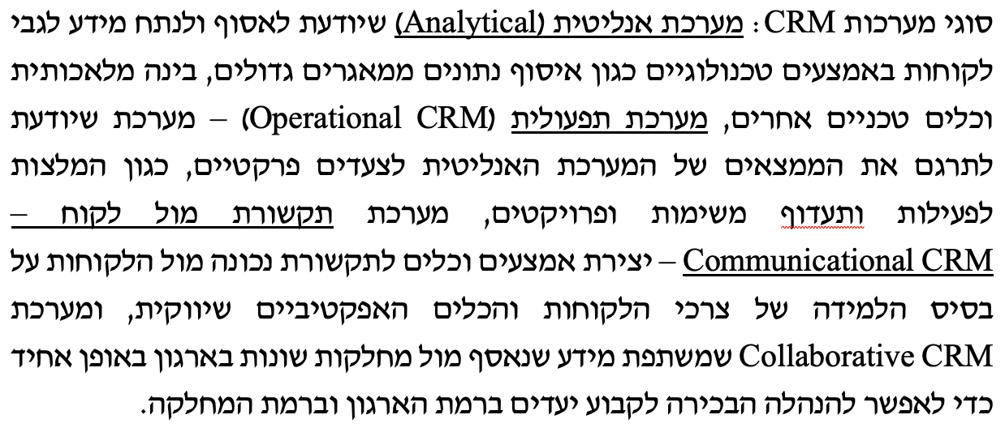
השאלה הגדול היא ״איך זוכרים את זה״.
מערכת אנליטית (Analytical) = אנליזה = ניתוח.
מערכת תפעולית (Operational) = תפעול / אופרציה = פעילות (פרקטית, תכל׳ס).
מערכת תקשורת מול לקוח (Communicational) = קומיוניקייט / תקשורת = עם הלקוח!
מערכת שיתופית (Collaborative) = שיתוף פנימי בארגון עצמו.

שאלה 3
לפניכם מספר טענות:
טענה 1: אינטגרציה לרשתות חברתיות היא אחד מהכלים המשרתים את סוגיית אבטחת הנתונים ב-E-Commerce.
טענה 2: המשמעות של ויזואליזציה בהקשר למערכות E-Commerce היא אפשרות מסוימת להתנסות אינטרקטיבית במוצרים ושירותים הנסחרים באתר.
טענה 3: הצפנת SSL היא אחת מההתפתחויות המרכזיות המשפרות את הנגשת המידע ללקוחות דרך אתרי E-Commerce, ואיננה קשורה לעולם אבטחת הנתונים
הטענה / הטענות הנכונה / הנכונות:
- טענה 1 בלבד
- טענה 2 בלבד
- טענה 3 בלבד
- טענות 2 ו-3
- כל יתר האפשרויות שגויות

פיתה-רון:

בעולם המסחר האלקטרוני (יחידה 7) עליכם לדעת היטב 3 סוגים של נתונים עליהם אני יכול לשאול:
סוג 1: ההבדלים בין B2B, B2C, C2C כולל דוגמאות לכל מערכת
סוג 2: ההתפתחויות והכלים הטכנולוגיים במערכות אלו – קשורים לחווית משתמש, ולא לאבטחת נתונים, שאנו מגדירים כסוג שונה של מאפיינים
סוג 3: כלים הקשורים לסוגיית אבטחת הנתונים
במלים אחרות – לא רק לשנן את המאפיינים ברצף; אלא לדעת לאיזה עולם תוכן / סוג הם קשורים.
טענה | נכונה/שגויה | נימוק
1 | שגויה | אנו הגדרנו את היכולת של מערכות מסחר אלקטרוני (E-Commerce) מודרניות להתחבר לרשתות חברתיות – כסוג של כלי טכנולוגי שמשפר את המסחר, הנגישות. לא הגדרנו זאת ככלי אבטחה.
2 | נכונה | ויזואליזציה בהקשר למערכות מסחר אלקטרוני התייחסה מבחינתנו לעובדה שהיום, כאשר אתה ניגש לאתר ושוקל לרכוש מוצר, אתה יכול בצורה אינטרקטיבית (דרך היישום האינטרנטי) לראות איך המוצר ייראה (כגון: האם הספה מתאימה לסלון שלי – הדמיה באתר איקאה; האם המחשב מתאים לשולחן העבודה שלי, הדמיה באתר Apple, האם המשקפיים מתאימים לפנים היפות שלי – התאמה באתר מסחר למכירת משקפיים).
3 | שגויה | הצפנת SSL ה היא כלי הקשור לסוגיית אבטחת נתונים ב-E-Commerce ויוצר קישור מוצפן בין שרת הנתונים והדפדפן.
התשובה ב.

שאלה 4
לפניכם מספר טענות:
טענה 1: מעבדים גרפיים חזקים (GPU) מומלצים למשימות הדורשות כוח עיבוד גרפי משמעותי, כגון עריכת וידאו וגיימינג מתקדם. היצרנית היחידה של מעבדים גרפיים חזקים כאלו היא Nvidia, וסדרת המעבדים שלה נקראת RTX.
טענה 2: כאשר המטרה של המשתמש היא לעבוד על היקף נתונים משמעותי בנקודת זמן אחת (כגון – מולטי טסקינג – חלונות רבים וטאבים רבים בדפדפן פועלים ברקע בכל רגע נתון) רצוי שהוא יבחר מערכת מחשב עם Storage גבוה בתור מאפיין עיקרי / מרכזי
טענה 3: במעבדי M1 של Apple ל-CPU יש 8 ליבות, ל-GPU יש 16 ליבות, והמטרה של המנוע העצבי (ANE) היא לטפל במשימות ספציפיות של בינה מלאכותית
הטענה / הטענות הנכונה / הנכונות:
- טענה 1 בלבד
- טענה 2 בלבד
- טענה 3 בלבד
- טענות 2 ו-3
- כל הטענות שגויות

פיתה-רון:
טענה | נכונה/שגויה | נימוק
1 | שגויה | החלק הראשון שמציין שמעבדים גרפיים חזקים GPU רלוונטיים / מומלצים למשימות הדורשות כוח עיבוד משמעותי – נכון מאד.  לצד זאת, וכמופיע במיקוד – קיימות יצרניות נוספות למעבדי GPU כאלו (במיקוד הוזכרו AMD ו-Intel).  ולכן, הואיל וNvidia איננה היצרנית היחידה של מעבדים גרפיים כאלו, יש לשלול את הטענה.
2 | שגויה | ביצוע פעולות רבות / הדורשות נפח נתונים גבוה בזמן נתון, ידרוש RAM גבוה (שמטפל בנתונים במועד העבודה עליהם) ולא אחסון גבוה (שמטפל באחסון ארוך טווח).
3 | שגויה | בהתאם למיקוד המתייחס למאפיינים הטכניים של מעבדי M1, ל-GPU יש 7 או 8 ליבות ולא 16.

התשובה ה.

שאלה 4.1
לפניכם מספר טענות לגבי חומרת מחשב:
טענה 1: חברה מובילה בתחום ייצור המעבדים (CPU) למחשבי PC (מחשבים אישיים עם מערכת הפעלה Windows) היא Intel.
טענה 2: חברה מובילה בתחום ייצור המעבדים (CPU) למחשבי PC היא Nvidia.
טענה 3: מעבדי Apple M1 קיימים גם במחשבים של Apple הנקראים ״מקבוק״ אבל גם בחלק ממחשבי ה-PC (מחשבים עם מערכת הפעלה Windows).
הטענה / הטענות הנכונה / הנכונות:
- טענה 1 בלבד
- טענה 2 בלבד
- טענה 3 בלבד
- טענות 1 ו-3
- טענות 1 ו-2

פיתה-רון:
טענה | נכונה/שגויה | נמוקה
1 | נכונה | במחשבי PC ניידים (בקורס שלנו עוסקים רק במחשבים ניידים) יצרניות ה-CPU שהוזכרו הן Intel (אינטל) וAMD.
2 | שגויה | במחשבי PC ניידים, Nvidia מייצרת מעבדים גרפיים (GPU) ולא CPU.
3 | שגויה | מעבדי Apple מסדרה M קיימים בהכרח רק במחשבים המיוצרים / משווקים על ידי Apple בעצמה. אני לא יכול לקנות מחשב של Lenovo למשל, עם מעבד M1 של Apple.

ולכן, התשובה הנכונה היא א.

שאלה 4.2
לפניכם מספר טענות לגבי חומרה של מחשבים שונים:
טענה 1: במעבדי Apple M1 קיים GPU שנפרד מהצ׳יפ (השבב) עליו נמצא ה-CPU
טענה 2: לצרכים של משחקי מחשב מתקדמים, עיבודי תלת מימד וגרפיקה מורכבת, בדרך כלל נדרש מחשב עם GPU נפרד וחזק
טענה 3: מעבד גרפי חזק נדרש בכל מקרה שבו המשתמש מתכוון לבצע ריבוי משימות – לעבוד עם מספר תוכנות בו זמנית.

הטענה / הטענות הנכונה / הנכונות:
- טענה 1 בלבד
- טענה 2 בלבד
- טענה 3 בלבד
- טענות 1 ו-2

פיתה-רון:
טענה 1: שגויה. אחד מהמאפיינים הכי מרכזיים של מעבדי M1 הוא שמדובר בצ׳יפ (SOC) משולב – כאשר גם ה-CPU (המעבד), גם ה-GPU (המעבד הגרפי), גם הזכרון הפנימי (RAM) וגם המעבד למשימות בינה מלאכותית (ANE) – כולם על אותו שבב. לכן הטענה שגויה.
טענה 2: נכונה. GPU = מעבד גרפי (G – גרפי), ובהחלט צריך שהוא יהיה חזק אם הפעילות במחשב דורשת כוח גרפי רב.
טענה 3: שגויה. כשדנו בריבוי משימות – הזכרנו את הצורך ב-RAM גבוה, לא ב-GPU חזק (במחשב ללא GPU חזק ניתן בהחלט לבצע מגוון רחב של משימות בו זמנית, בתנאי שאינן גרפיות ויש מספיק זכרון).

התשובה: ב.

שאלה 5
לפניכם מספר טענות:
טענה 1: מערכת שעוסקת בהפקת דיווחים כגון דיווח הקשור לניהול מלאי ו/או לניהול פעילות ספציפית (לא להחלטות ארוכות טווח) היא מערכת MIS. מערכת כזו שואבת את הנתונים הנדרשים להפקת הדיווחים ממערכת ESS.
טענה 2: מערכת TPS עוסקת ברישום תנועות / עסקאות בודדות, דוגמה לה היא מערכת לניהול מחלקה וניהול שכר עובדים.
טענה 3: מערכת שלגביה בוצעה הדגשה כי המידע מתועד במסגרתה בזמן אמת, והיא כוללת אמצעים שמטרתם להקטין את הטעויות ואת אי הדיוקים ברישום היא TPS.
הטענה / הטענות הנכונה / הנכונות:
- טענה 1 בלבד
- טענה 2 בלבד
- טענה 3 בלבד
- טענות 1 ו-3
- כל יתר האפשרויות שגויות

פיתה-רון:

טענה | נכונה / שגויה | נימוק
1 | שגויה | במשפט השני של הטענה נאמר שמערכות MIS שואבות נתונים מ-ESS. זה לא נכון. התהליך הוא: מערכת TPS רושמת / יוצרת את המידע הארגוני, משם המידע עובר למערכת MIS שמפיקה דיווחים ניהוליים, ורק אז המידע עובר למערכת ESS (מערכת לניהול בכיר, שמקבלת גם נתונים מחוץ לארגון).
2 | שגויה | החלק השני של המשפט שגוי – מערכת TPS מוגדרת ככזו שעיקר עיסוקה ברישום עסקאות / נתונים בודדים ולא בניהול.  [הערה: בעולם האמיתי קיימות גם מערכות שהן משולבות – כוללות גם TPS וגם MIS]
3 | נכונה | הטענה נכונה. הסיבה לכך היא שאם מערכת מסוימת היא זו שעליה מתבססים כל הרישומים בתחום מסוים (עסקאות, הזמנות, תשלומים ותקבולים) הרי שרישומים בסכומים שגויים, בערכים שגויים, מחיקת ערכים וכיו״ב – ישפיעו בצורה שלילית מאד על התפקוד הארגוני.

התשובה: ג.

שאלה 6
לפניכם מספר טענות:
טענה 1: החלטה משמעותית מאד על שינוי במוצר, כגון חברת כלי רכב גדולה ששוקלת מעתה ואילך לייצר רק כלי רכב חשמליים (במקום כלי רכב מסורתיים מונעים בבנזין / דלק) – תתבסס בדרך כלל על תוצרים של מערכת MIS – כלומר, על בסיס ניתוח דוחות של מחלקות ופעילויות ספציפיות מהארגון עצמו
טענה 2: כאשר מבוצעת החלטה בעלת חשיבות אסטרטגית לחברה, במקרים רבים יבוצע שימוש במערכות שבהן הדגש הוא פחות על טבלאות ומידע מפורט, ויותר על כלים גרפיים
טענה 3: מערכות MIS מכונות גם Managerial Information System והן מיועדות כפי שמעיד עליהן שמן, לדרג הניהולי הבכיר.
הטענה / הטענות הנכונה / הנכונות:
- טענה 1 בלבד
- טענה 2 בלבד
- טענה 3 בלבד
- טענות 1 ו-2
- כל יתר האפשרויות שגויות

פיתה-רון:
התשובה ב.
טענה | נכונה / שגויה | נימוק
1 | שגויה | התשובה הקצרה:  החלטה אסטרטגית >>> ESS (שילוב מידע פנימי וחיצוני) ולא MIS.  נפרק/נבהיר:  החלטה משמעותית מאד על שינוי במוצר של החברה: כאן מדובר בחברת כלי רכב, השוקלת שינוי מהותי במכוניות שתייצר >>> החלטה אסטרטגית >>> חייבת להתבסס על מידע משמעותי – גם מידע מהארגון עצמו אבל כמובן גם מידע חיצוני: כגון הביקוש לכלי רכב חשמליים בשוק; פריסת עמדות טעינה וכן הלאה. לפיכך, קבלת ההחלטה הגיוני שתישען על מערכת שיודעת לשלב בין המידע הפנימי והחיצוני כדי לסייע בקבלת החלטות - מערכת ESS.  הערה:  שימו לב להבדל מהותי לגבי הקשר בין מערכות לעומת ההסתכמות על תוצריהן.  כששואלים על החלטה שנשענת על מערכת מסוימת – הכוונה היא לסוג המערכת שמשרתת את ההחלטה עצמה לפי האופן שאותו הגדרנו.  כששואלים על הקשר / העברת נתונים בין מערכות – הכוונה היא לאיך המידע זורם ממערכת למערכת.  במקר הזה: ״מערכת ESS משתמשת בין היתר במידע ממערכות הארגון כגון TPS ו- MIS״: טענה נכונה.  ״מערכת MIS / תוצריה היא הבסיס לקבלת החלטות אסטרטגיות״: טענה שגויה.
2 | נכונה | התשובה הקצרה:  החלטות בעלות חשיבות אסטרטגית >>> ESS >>> שימוש בכלים גרפיים.
3 | שגויה | מערכות MIS מיועדות לדרג ניהול ביניים ולא לבכיר
שאלה 7
לפניכם מספר טענות:
טענה 1: כאשר הגדרנו ״שירות שוטף״ בתור זרוע פעילות של מערכת CRM, התייחסנו ליצירה של תהליכים / פעולות המבוצעים אוטומטית
טענה 2: מערכות CRM מיועדות לאיסוף נתונים מגוונים מערוצי התקשרות רשמיים מול הארגון: כלומר, דוא״ל ארגוני, פקס, פניות בדואר. במלים אחרות, לא מיוחסות למערכות אלו פניות מערוצים כגון רשתות חברתיות
טענה 3: מערכות CRM מיועדות לריכוז המידע הקשור ללקוח בלבד. הן לא תורמות (ולא אמורות לתרום) לצוות שירות הלקוחות בהיבט התנהלותו הפנימית
הטענה / הטענות הנכונה / הנכונות:
- טענה 1 בלבד
- טענה 2 בלבד
- טענה 3 בלבד
- טענות 1 ו-3
- כל יתר האפשרויות שגויות

פיתה-רון:
טענה | נכונה / שגויה | נימוק
1 | שגויה | בקורס יצרנו הבחנה בין שלושה מושגים: (1) שירות שוטף (2) ניתוח מידע מתקדם (3) אוטומציה. לכן, אין חפיפה בין שירות שוטף לאוטומציה המושגים שונים.
2 | שגויה | באופן כללי, מערכות CRM מודרניות שמיועדות לתקשורת מודרנית מול לקוחות – מאפשרות מגוון ערוצי התקשרויות, בין היתר (אבל לא רק) מרשתות חברתיות
3 | שגויה | מערכת CRM אשר מיושמת בצורה נכונה – מאפשרת גישה נוחה למידע ולטיפול גם על ידי צוות השירות, מה שמשפר את התנהלותו הפנימית

אבל אני פונה רק בפקס אחי
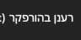

התשובה ה.

שאלה 8
לפניכם מספר טענות:
טענה 1: במערכות CRM קיים רכיב שירות לקוחות שנקרא גם Back Office והוא מתרכז במידע שנוצר בנקודת הממשק בין הלקוח לארגון
טענה 2: רכיב אוטומציית מכירה במערכות CRM נועד לנהל מסעות פרסום שמשלבים מגוון רחב של אלמנטים כגון פרסום באמצעי מדיה שונים, מבצעים, השקות מוצרים ועוד
טענה 3: הדרך הנכונה להתנהל מול לקוחות לטובת שיפור מתמשך היא לנתח את הנתונים הנוצרים בתהליכים מולם, וללמוד מהם על צרכיהם והיכולת לשפר את הפעילות
הטענה / הטענות הנכונה / הנכונות:
- טענה 1 בלבד
- טענה 2 בלבד
- טענה 3 בלבד
- טענות 1 ו-3
- כל יתר האפשרויות שגויות

פיתה-רון:

טענה | נכונה / שגויה | נימוק
1 | שגויה | המפגש בין הלקוח לארגון - מתבטא ב-Front Office
2 | שגויה | יש להבדיל בין: אוטומציית מכירה – כלים שעוזרים למכור ללקוח (בכל עסקה ועסקה), לבין היכולת לנהל מסע פרסום רחב (קמפיין) – וזה קשור לרכיב ניהול קמפיינים (לא לאוטומציית מכירה).
3 | נכונה
שי זה כמו בשיר הידוע: אני שגוי, אתה שגוי
Shagoy


נכון גאיה. והתשובה מתחילה כמו ששמך: ג.

שאלה 9
לפניכם מספר טענות:
טענה 1: במערכות מסחר אלקטרוני (E-Commerce) המושג ״תוכן מבוסס משתמש״ משמעו פרסונליזציה של המלצות – כלומר, התאמת מוצרים והמלצות לצרכן.
טענה 2: אינטגרציה לרשתות חברתיות היא מושג שהוזכר במסחר אלקטרוני בהקשר לסוגיית אבטחת הנתונים במערכת
טענה 3: פלטפורמת Ali Express מהווה דוגמה למערכת מסחר אלקטרוני מסוג B2C.
הטענה / הטענות הנכונה / הנכונות:
- טענה 1 בלבד
- טענה 2 בלבד
- טענה 3 בלבד
- טענות 1 ו-3
- כל יתר האפשרויות שגויות

פיתה-רון:

טענה | נכונה / שגויה | נימוק
1 | שגויה | תוכן מבוסס משתמש מתייחס לביקורות, חוות דעת, דירוגים, הערות – לא לעצם היכולת של החברה או האתר להתאים את המוצר לצרכן.  הרחבה:  התאמה לצרכן משמעה – לא ״סתם דירוג״ אלא ממש אפיון המשתמש והצעת מוצרים הרלוונטיים עבורו.
2 | שגויה | המושג מתחבר להתפתחויות וכלים טכנולוגיים, ולא הוזכר בהקשר לסוגיית אבטחת נתונים. טיפ לתלמיד/ה: הקפידו ללמוד בדיוק אילו רכיבים לגבי E-Commerce מופיעים ספציפית תחת ״התפתחויות וכלים טכנולוגיים״ ואילו רכיבים מופיעים תחת ״סוגיית אבטחת נתונים״. תצטרכו לא רק לדעת כל מושג בנפרד, אלא לאיזו קטגוריה הוא קשור.
3 | נכון

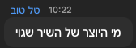

התשובה: ג.

שאלה 10
לפניכם מספר טענות:
טענה 1: ניתן לרכוש מעבד intel מסוג i5 או i7, ובמקרה שכזה – הוא לא יכלול GPU (נדרש לרכוש GPU נפרד)
טענה 2: כאשר חברה פועלת עם תקציב מיחשוב בלתי מוגבל (או גבוה מאד) ההיגיון אומר שיש לבחור בסוגי המחשבים שהם בעלי המעבדים (CPU) החזקים ביותר הזמינים במועד הרכישה
טענה 3: מחשבי Apple עם מעבד M1 כוללים רכיבים נפרדים – GPU בנפרד וCPU בנפרד. והעובדה שהם אינם על אותו צ׳יפ, מאפשרת למערכת להתנהל בצורה יעילה ומהירה יותר.

הטענה / הטענות הנכונה / הנכונות:
- טענה 1 בלבד
- טענה 2 בלבד
- טענה 3 בלבד
- טענות 1 ו-3
- כל יתר האפשרויות שגויות

פיתה-רון:

טענה | נכונה / שגויה | נימוק
1 | שגויה | בכל CPU קיים GPU שמובנה בתוכו.  הצורך ב-GPU חיצוני / נוסף הוא אופציונלי, לאלו שיש להם דרישות גרפיות מיוחדות.
2 | שגויה | לצד העובדה שמעבדים חזקים יכולים לתרום למהירות העבודה, הם צורכים חשמל, פולטים חום, זוללים סוללה, מגושמים וגדולים יותר, ולכן חברה תמיד תרצה לשקול – האם הצורך במעבד חזק יותר אכן נדרש / קיים? במידה ולא, מעבר למחיר, יש יתרונות דווקא למעבדים חסכוניים יותר.
3 | שגויה | ״כל הקטע״ במעבדי M1 זה השילוב על אותו צ׳יפ של מגוון רכיבים: CPU, GPU, RAM, ANE והשילוב של כל הרכיבים יחד, על אותו צ׳יפ, תורם ליעילות.

התשובה: ה.

שאלה 11
לפניכם מספר טענות:
טענה 1: מערכת ERP מורכבת מ-3 זרועות: שירות שוטף, אוטומציה וניתוח מידע מתקדם.
טענה 2: מערכת ERP מקיפה את מכלול השלבים של התהליכים המרכזיים בארגון.
טענה 3: מערכת ERP היא מערכת נפרדת מ-CRM ואין קשר ביניהן. זאת, הואיל ומערכת ERP מנהלת באופן רחב תהליכים בארגון, ומערכת CRM ממוקדת רק בלקוחות.

הטענה / הטענות הנכונה / הנכונות:
- טענה 1 בלבד
- טענה 2 בלבד
- טענה 3 בלבד
- טענות 2 ו-3
- כל יתר האפשרויות שגויות

פיתה-רון:
טענה | נכונה/שגויה | נמוקה
1 | שגויה | המערכת לגביה ציינו שהיא כוללת שירות שוטף כזרוע (חלק עיקרי) – היתה מערכת CRM (שמתמקדת בין היתר בשירות שוטף ללקוחות). לכן זו לא חלק מההגדרה של ERP.
2 | נכונה | אנו הגדרנו מערכת ERP בתור מערכת שתפקידה לעטוף ולנהל את התהליך הארגוני בשלמותו – על כלל השלבים שלו. לצורך העניין, אם בחברה יש תהליך מורכב, שכולל אישור תקציבי, ואז הזמנה, ואז ייצור, ואז ניהול מלאי, ואז משלוח ומסירה – ניהול התהליך כולו יתבסס על ERP.
3 | שגויה | אמנם CRM ו-ERP הם מושגים שונים, כי CRM מתמקד בלקוחות, ו-ERP מייצר מעטפת של כל התהליך הארגוני; אבל דווקא משום כך יש קשר ביניהם. כי ה-CRM בהחלט יכול להיות חלק / מחובר למערכת הגדולה יותר של ERP.

הדגש: ה-ERP זו המערכת הארגונית המקיפה ביותר; לכן היא יכולה להיות מחוברת להרבה מאד מערכות אחרות המנהלות תהליכים בארגון. היא יכולה להקיף למשל מערכת ניהול שכר, ומערכת CRM, ומערכת ניהול מלאי ועוד, הכל תחת קורת גג אחת – של ה-ERP.

שאלה 12
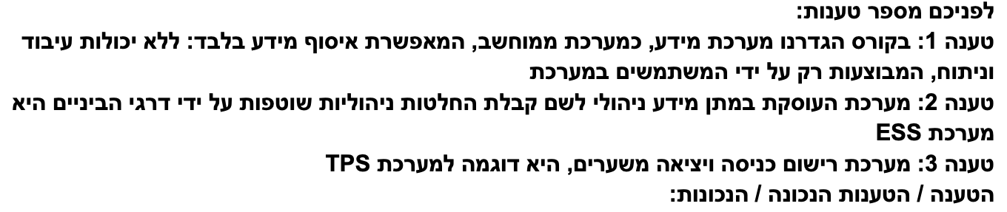

פיתה-רון:
טענה | נכונה/שגויה | נמוקה
1 | שגויה | למדנו על מגוון רחב של מערכות מידע, לרבות כאלו שמסוגלות לעבד נתונים, להוציא דיווחים, ללמוד מהם (MIS למשל).
2 | שגויה | מערכת מידע העוסקת במתן מידע ניהולי לדרגי ביניים – MIS ולא ESS (ה-ESS מכוונת לדרג האסטרטגי).
3 | נכונה | מערכת TPS עוסקת ברישום מפורט של כל התנועות בתחום הרלוונטי שלה. מערכת TPS של כניסה ויציאה – מתעדת כל כניסה וכל יציאה; מערכת קופה רושמת בסופרמרקט – היא מערכת TPS שמתעדת כל פריט שנרכש; מערכת עו״ש בנק – מתעדת כל חיוב וכל זיכוי וכיו״ב.

לכן התשובה שהיינו מסמנים במבחן לשאלה כזו: ״רק טענה 3 נכונה״.

שאלה 13
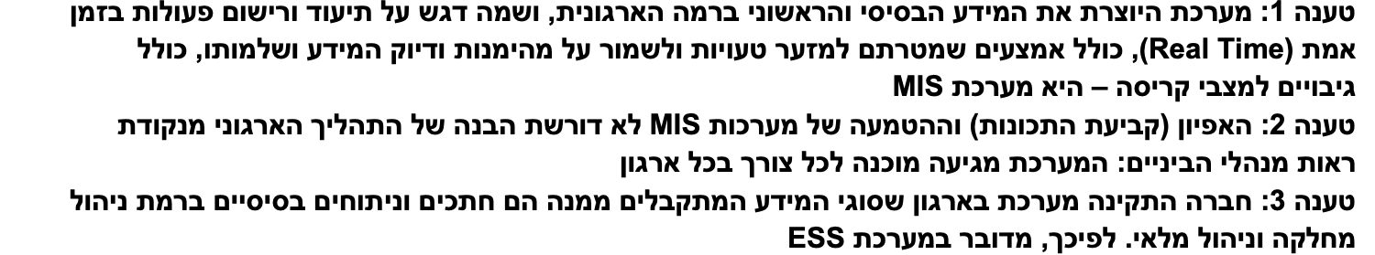

מי מבין הטענה / הטענות נכונה / נכונות?

פיתה-רון:
טענה | נכונה/שגויה | נמוקה
1 | שגויה | כל המאפיינים המופיעים בטענה הם של TPS – מערכת תיעוד (עיבוד תנועות) ולא MIS. מערכת MIS מיועדת לניהול בדרגי הביניים; הדגש בה הוא על הפקת דיווחים על הרישום והתיעוד.
2 | שגויה | מערכות MIS אכן מיועדות למנהלי ביניים – ודווקא לאור זאת הצרכים שלהם וההבנה של התהליכים אצלם כן חיונית כדי שהמערכת תתאים לצורך.
3 | שגויה | מערכת ESS היא מערכת לניהול אסטרטגי; מה שהיא עושה זה לשלב מידע פנימי וחיצוני כדי לסייע להנהלה הבכירה בקבלת החלטות משמעותיות מנקודת ראות כלל החברה. לכן, ההדגש הניהולי כאן שהוא רק על מחלקה ספציפית ו/או ניהול מלאי, לא עונה ל-ESS.

התשובה הסופית היא: כל הטענות שגויות.

שאלה 14
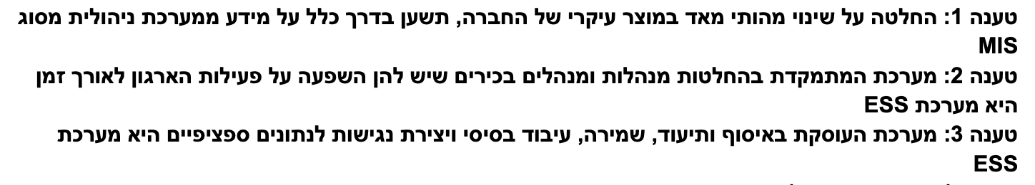
נדרש – מהי / מהן הטענה / הטענות הנכונה / הנכונות.

טענה | נכונה/שגויה | נמוקה
1 | שגויה | שינוי מהותי מאד במוצר עיקרי של החברה – החלטה מהותית מאד, משפיעה על כלל החברה, כלומר אסטרטגית!!! והמערכת שתומכת בהחלטות אסטרטגיות היא ESS ולא MIS
2 | נכונה | זה בדיוק ESS – מתאים לניהול בכיר, ולהשפעה ארוכת טווח (אסטרטגית).
3 | שגויה | הדגש בה הוא על איסוף, תיעוד, שמירת נתונים – כלומר הדיון כאן הוא ב-TPS ולא ב-ESS.

שאלה 15
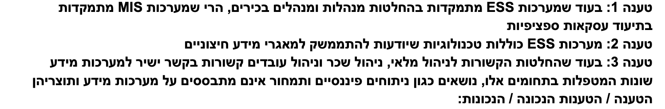

נדרש – מהי / מהן הטענה / הטענות הנכונה / הנכונות.

טענה | נכונה/שגויה | נמוקה
1 | שגויה | החלק הראשון של המשפט נכון – מערכות ESS אכן מתמקדות בהחלטות מנהלות ומנהלים בכירים.  אך החלק השני של המשפט שגוי – מערכות MIS אינן עוסקות בתיעוד עסקאות ספציפיות, כי אם בסיוע לקבלת החלטות למנהלים ומנהלות בדרגי הביניים (ניהול מחלקה, ניהול פעילות ספציפית).  כאשר יש משפט שחציו נכון וחציו שגוי – נסמנו כשגוי.
2 | נכונה | מערכות ESS מיועדות לקבלת החלטות אסטרטגיות / משמעותיות מנקודת ראות ההנהלה הבכירה. הואיל וההחלטות מאד משמעותיות, כדי לקבלן, לא נשענים אך ורק על מידע מתוך הארגון – אלא גם על מידע חיצוני – לגבי השוק, מתחרים וכיו״ב. כדי לקבל את המידע הזה, מתממשקים (מתחברים) במערכות אלו למאגרי מידע חיצוניים.
3 | שגויה | הטענה אומרת במלים אחרות שחלק מנושאי הניהול בחברה – מלאי, שכר, עובדים – מתאפשרים באמצעות מערכות מידע, אבל נושאי ניהול אחרים – כמו ניתוחים פיננסיים וחישובי עלויות – לא קשורים למערכות מידע.  בעוד שהחלק הראשון של המשפט נכון – מלאי, שכר ועובדים כמובן שמנהלים לפי מידע, הרי שגם נושאים פיננסיים (כספיים) מתבססים על מערכות מידע. ולכן הטענה כמכלול שגויה.

שאלה 16
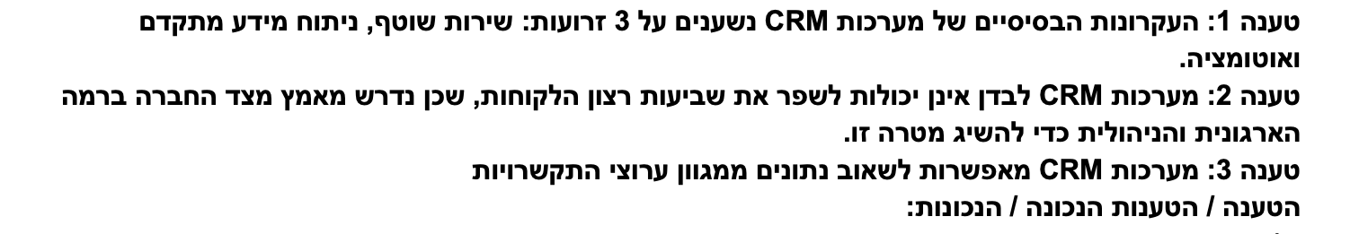

טענה | נכונה/שגויה | נמוקה
1 | נכונה | 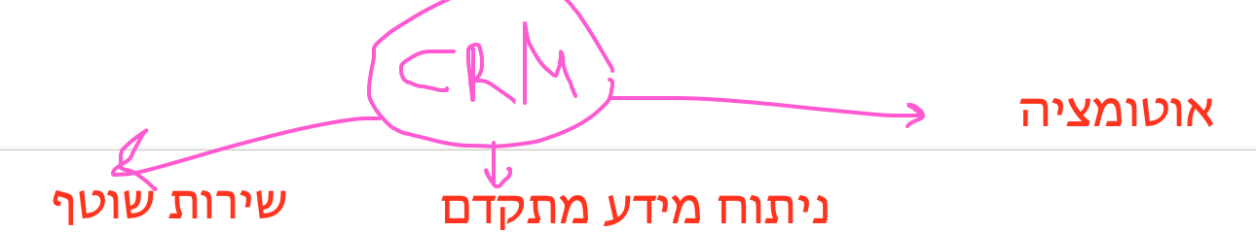  לפי ההגדרה, אלו בהחלט 3 הקטגוריות (זרועות) העיקריות של סוגי פעילויות במערכות CRM – שירות שוטף (ללקוחות), ניתוח מידע מתקדם (כדי ללמוד מהמידע ולשפר התנהלות ושביעות רצון לקוחות), אוטומציה (לאפשר שחלק מהתהליכים יהיו אוטומטים ויעילים יותר).
2 | נכונה | מערכות CRM הן כלי טכני שיכול לתמוך בשיפור שביעות רצון הלקוחות; הדגשנו ששיפור ההתנהלות דורש בו זמנית גם את המערכת הטכנית (CRM) אבל גם את הגישה הניהולית, את הפעילות ברמת החברה כדי לתמוך בשיפור.
3 | נכונה | הכוונה היא שתקשורת של לקוח עם חברה (נרשמת / מתועדת ב-CRM) יכולה להתבצע בעידן המודרני במגוון דרכים ואמצעי התקשרות – מייל, טלפון, רשתות חברתיות, ווצאפ ועוד.

התשובה שנדרש לסמן: ״כל הטענות נכונות״.

שאלה 17
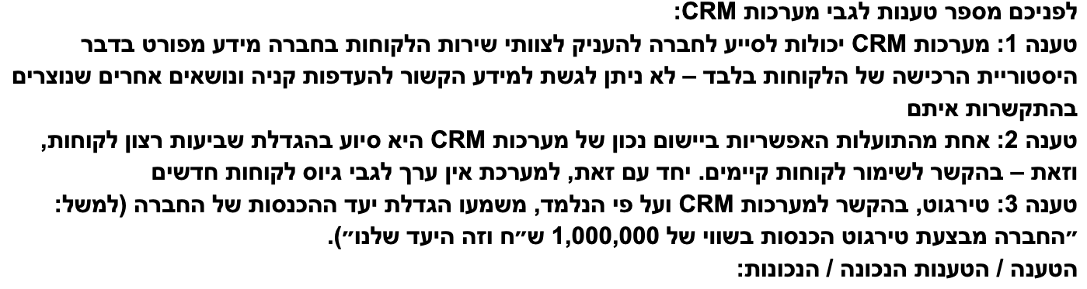

טענה | נכונה/שגויה | נמוקה
1 | שגויה | באופן כללי – כל הרעיון של CRM הוא לרכז את כל המידע לגבי הלקוח במקום אחד, כדי לאפשר מתן שירות טוב יותר, ללא המתנה מיותרת. כל המידע כולל בין היתר היסטוריית רכישות – אבל גם נושאים רבים נוספים.
2 | שגויה | אמנם CRM בהחלט מטפל ומעניק מידע לגבי לקוחות קיימים, אך גם גיוס של לקוחות חדשים, ניהול קמפיינים ומסעות פרסום ועוד – הוא מבין התכונות והיכולות של המערכת.
3 | שגויה | טירגוט איננו מתייחס ליעדי ההכנסות בחברה; אלא לזיהוי קהל היעד (לקוחות פוטנציאליים) שאליו כדאי לפנות. דוגמה: ״הטירגוט של המרכז האקדמי פרס הוא בני 20-50 שגרים באיזור המרכז ובעלי תעודת בגרות״.

התשובה שיש לסמן במצב כזה: ״כל הטענות שגויות״.

שאלה 18
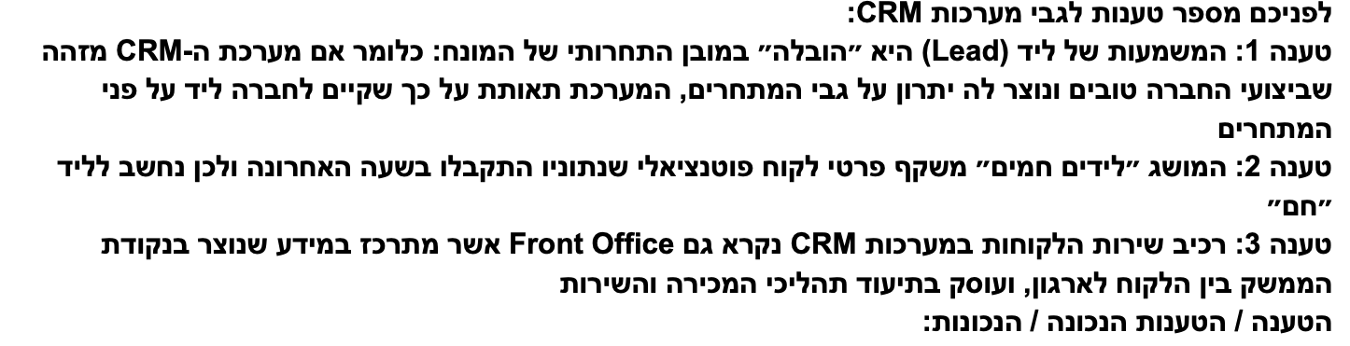
טענה | נכונה/שגויה | נמוקה
1 | שגויה | למושג ליד Lead יש משמעות אחת ויחידה בהקשרנו: פרטי לקוח פוטנציאלי. כשאני נכנס לאתר מסוים ומשאיר פרטים, אני הופך להיות ליד (לקוח פוטנציאלי של החברה, שאפשר לחזור אליו לשם ביצוע מכירה).
2 | שגויה | בעוד שליד Lead הוא אכן פרטי לקוח פוטנציאלי, הגדרה של Lead כ״חם״ משמעה: ״יש סיכוי גבוה שנצליח לבצע את המכירה בהצלחה ללקוח״. זה לא אומר שום דבר על המועד שבו הליד הזה נוצר.
3 | נכונה | לפי ההגדרה

התשובה הסופית לסימון בשאלה זו היא ״טענה 3 בלבד נכונה״.

שאלה 19
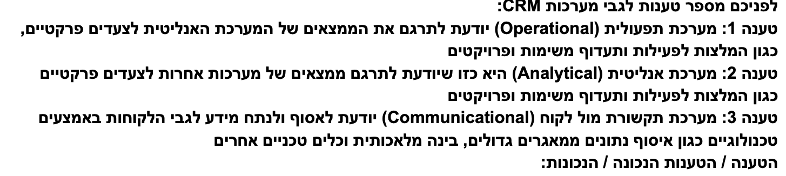
פיתה-רון:
טיפ לשינון של סוגי מערכות CRM:
אנליטית – אנליזה – ניתוח של מידע ונתונים - Analytical
תפעולית – תפעול – פעילות בפועל, פרקטיקה - Operational
תקשורת מול לקוח – אין כל כך מה להסביר - Communication
שיתופית – שיתוף מידע בין מחלקות הארגון - Collaborative

טענה | נכונה/שגויה | נמוקה
1 | נכונה | הגדרתית
2 | שגויה | מערכת אנליטית עוסקת בניתוח
3 | שגויה | כל הנושא הניתוחי הוא אנליטי

התשובה: רק טענה 1 נכונה.

שאלה 20
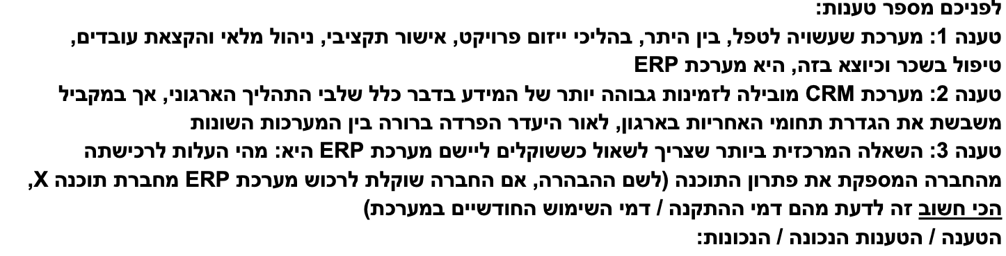

טענה | נכונה/שגויה | נמוקה
1 | נכונה | זוהי בדיוק ההגדרה של ERP, העובדה שהציגו שרשרת רחבה של פעילויות המבוצעות בארגון, והוסיפו ״וכיוצא בזה״ מרמזת על מערכת שמייצרת מעטפת שלמה לתהליכים העיקריים בארגון, ERP.
2 | שגויה | החלק הראשון של הטענה אומר:  ״בזכות CRM כלל המידע בתהליך הארגוני זמין יותר״. זה לא נכון כי CRM לא עוסק בכלל המידע בתהליך הארגוני; אלא רק בניהול קשרי לקוחות.  החלק השני של הטענה אומר:  ״מערכת CRM משבשת את ההגדרה של תחומי האחריות בארגון, כין אין הפרדה ברורה בין המערכות״. הטענה שגויה, כי הגדרנו דווקא את ERP ככזו שעוסקת בהגדרת תחומי אחריות; ומעבר לזה, אמרנו שבזכות ERP דווקא משפרים את ההגדרה הזו (יש מערכת אחרת ורואים בה בדיוק מי אחראי על מה).
3 | שגויה | זה נכון שהעלות של כל מערכת וכל פעילות נכנסת לשיקולים של חברה; אבל כמובן שזה לא השיקול המרכזי. השיקול המרכזי הוא האם ועד כמה המערכת מוגדרת נכון, תורמת לארגון, מייעלת את התהליכים...

התשובה שהייתי מסמן: ״טענה 1 בלבד נכונה״.

שאלה 21
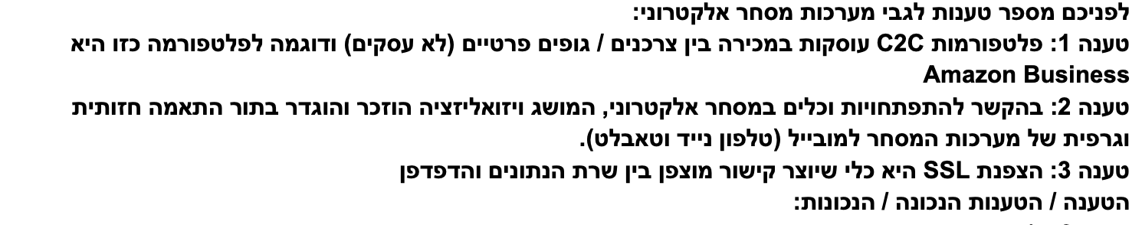

טענה | נכונה/שגויה | נמוקה
1 | שגויה | החלק הראשון של הטענה אכן נכון – C2C או Consumer to Consumer מדבר על פלטפורמה למכירה בין גורמים פרטיים. אלא ש-Amazon Business איננה דוגמה רלוונטית לכך (Amazon Business היא יותר מערכת למכירות בין עסקים לעסקים, כלומר B2B).
2 | שגויה | ויזואליזציה – זה לא מה שהוגדר בטענה אלא האפשרות לראות (חזותי, בעיניים, ויזואלי) את המוצרים והשירותים. למשל, אם אני נכנס לאתר של Ikea, אני יכול לצלם את הסלון – ולראות חזותי (ויזואלית) איך תראה הספה בסלון שלי; או אם אני נכנס לאתר לקניית משקפיים, אני יכול לצלם סלפי, ולראות איך המשקפיים ייראו עליי.
3 | נכונה | לפי ההגדרה

התשובה שיש לסמן: ״טענה 3 בלבד נכונה״.

שאלה 22
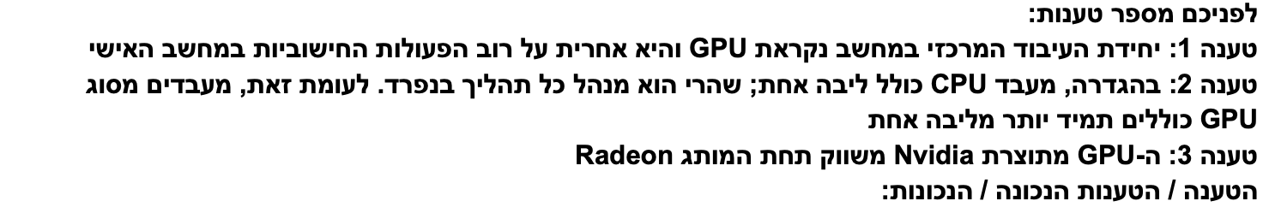

טענה | נכונה/שגויה | נמוקה
1 | שגויה | יחידת העיבוד המרכזי המבצעת את רוב הפעולות במחשב היא CPU ולא GPU (האות G מסמלת ״גרפי״).
2 | שגויה | הבהרנו היטב שגם ב-CPU יש יותר מליבה אחת; הסברנו זאת בכך שאמרנו שליבה זה חלק ממעבד שיודע לנהל פעילות. היום כולנו מבצעים במחשב פעולות רבות במקביל (כגון פותחים זום ובמקביל Word ובמקביל דפדפן וכיוצא בזה) ולכן יש מספר ליבות (יותר מליבה אחת) בכל CPU מודרני.
3 | שגויה | ה-GPU המשווקים מטעם Nvidia הם תחת שם המותג RTX.

ולכן התשובה שנסמן היא ״כל הטענות שגויות״.

שאלה 23
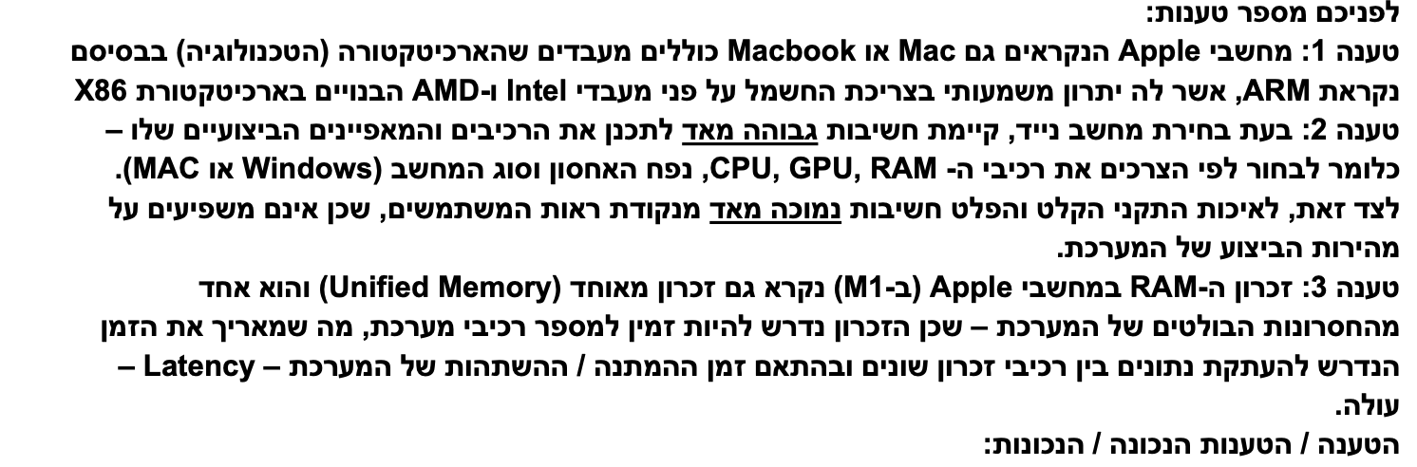

טענה | נכונה/שגויה | נמוקה
1 | נכונה | לגמרי נכון:  הטכנולוגיה עליה מתבססת Apple באמת נקראת ARM, זו הטכנולוגיה שקיימת בכל הטאבלטים והסלולרי שלנו היום; והיתרון הגדול שלה על פני הטכנולוגיה הותיקה של חברות כמו אינטל ו-AMD (שהטכנולוגיה בבסיסן נקראת x86) היא בצריכת החשמל הנמוכה יותר (יעילות גבוהה יותר).
2 | שגויה | אמנם החלק הראשון שדן ברכיבים שקובעים את הביצועים (מהיר / איטי) נכון – אבל גם לחווית המשתמש ולאיכות רכיבי קלט ופלט כגון מסך, מיקרופון, רמקולים, מקלדת עכבר וכו׳ – בהחלט עשויה להיות חשיבות גבוהה. ולכן החלק השני של הטענה שגוי.
3 | שגויה | דווקא לאור העובדה שמדובר במאגר זכרון אחד שיכול לשרת בו זמנית את כל רכיבי המערכת (CPU, GPU ומנוע הבינה המלאכותית – ANE), נוצרת יעילות גבוהה יותר של הזכרון – שכן הוא זמין בכל עת לרכיבים השונים, ולכן דווקא לא נדרשת העתקה בין רכיבי זכרון שונים.

התשובה הסופית שנסמן: טענה 1 בלבד נכונה.

שאלה 24
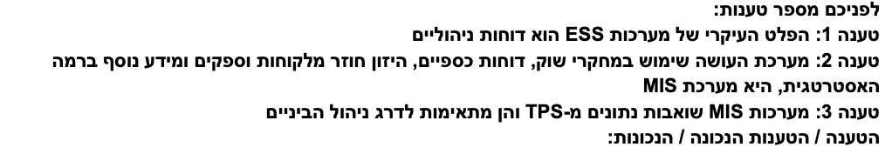

פיתה-רון:
טענה | נכונה/שגויה | נימוק
1 | שגויה | כשאנחנו מדברים על מערכת שמפיקה דוחות ניהוליים – מדובר במערכת MIS. לא ESS. מערכת MIS – מפיקה דוחות לגבי ניהול מלאי, ניהול שכר ונושאים ספציפיים נוספים (ניהול ביניים).  לעומתה, מערכת ESS מיועדת לניהול בכיר (מנכ״ל / סמנכל״ית) שעוסקים בניהול אסטרטגי. לכן, מערכת ESS לא מפיקה דוחות – אלא ניתוחים מתקדמים, גרפים ומידע אחר שתומך בהחלטות מורכבות.
2 | שגויה | שימו לב – הדגישו כאן מערכת שמשתמשת במגוון של מידע, כולל מידע חיצוני – מחקרי שוק למשל זה מידע מהשוק עצמו (מבחוץ), והמידע המגוון הזה שהודגש שהוא ברמה האסטרטגית – מבסס מערכות אסטרטגיות ESS ולא MIS.
3 | נכונה | מערכת MIS אכן שואבת נתונים מ-TPS (כדי להפיק דוח על מלאי למשל, ש-MIS עשויות להפיק, נדרש למשוך את המידע ממערכת רישום המלאי TPS). כמובן שהמידע שמופק מ-MIS (דוחות) מסייע לניהול – ולא ברמת הניהול הבכיר / האסטרטגי, אלא ברמת ניהול הביניים (ניהול מחלקה, ניהול מלאי).

לכן התשובה הסופית היא: ״רק טענה 3 נכונה״.

שאלה 25
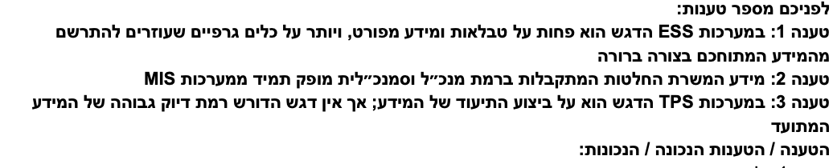

טענה | נכונה/שגויה | נימוק
1 | נכונה | מערכות ESS הן מערכות מידע שמיועדות לתמיכה בהחלטות אסטרטגיות – ברמת הנהלה בכירה. מנהלות ומנהלים בכירים צריכים להתרשם מהמידע ברמה רחבה, ברמה כלל ארגונית. זה לא התפקיד שלהם לצלול למידע ברמה המפורטת שלו.  חלק מרכזי מהיכולת להתרשם באופן רחב ממידע בהיקף משמעותי הוא באמצעות כלים גרפיים – ואכן, מערכות ESS עושות שימוש רחב בכלים גרפיים.
2 | שגויה | מנכ״ל וסמנכ״ל הם דרגי ניהול בכיר, המידע המשרת אותם מופק ממערכות ניהול אסטרטגי - ESS
3 | שגויה | מערכות TPS הן מערכות שמבצעות רישום מפורט (תיעוד מפורט). דוגמאות: קופה רושמת בסופר, עו״ש בנק, מערכת תיעוד כניסה ויציאה, מערכת רישום נוכחות, מערכת זימון תורים...  דווקא מהסיבה הזו – מערכת חשובה שמבצעת תיעודים מפורטים בתחומים חשובים, קיים דגש משמעותי על רמת דיוק גבוהה של הרישומים. הטענה אמרה לצערנו שאין דגש (אין חשיבות גבוהה) למידע מדויק פה. החלק הזה שגוי, ולכן נשלול את הטענה כולה.

לכן מה שעלינו לבחור כתשובה סופית בשאלה כגון זו: ״טענה 1 בלבד נכונה״.

שאלה 26
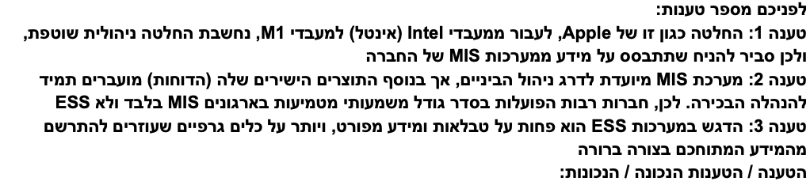

פיתה-רון:
טענה | נכונה/שגויה | נימוק
1 | שגויה | הטענה מתארת שינוי משמעותי מאד (בכל טכנולוגיית הייצור) במוצר עיקרי של החברה (המעבדים בכל מחשביה הניידים). שינוי מהותי במוצר עיקרי הוא שינוי אסטרטגי, ולכן: החלטה בגינו היא החלטה אסטרטגית (לא ניהולית שוטפת) והמערכת הרלוונטית לתמיכה בהחלטה כזו היא ESS ולא MIS.
2 | שגויה | החלק הראשון של הטענה מדבר על כך שמערכת MIS מיועדת למנהלי הביניים. זה נכון – זהו קהל היעד (בשונה מ-ESS המיועדת לניהול בכיר).  אך הקביעה בהמשך הטענה – שהדוחות מועברים תמיד להנהלה הבכירה – שגויה (השימוש הוא ע״י הנהלת הביניים).  גם החלק האחרון של הטענה לקוי (שגוי) – כי חברות גדולות (פועלות בסדר גודל משמעותי) דווקא הן החברות שבהן הכדאיות של שימוש ב-ESS עולה.
3 | נכונה | הדגשנו (היתה שאלה דומה למעלה) ש-ESS מיועדת להנגיש מידע רחב בצורה מתוחכמת, שתאפשר התרשמות מנתונים באופן רחב, שימוש בגרפים הוא רלוונטי מאד במערכות מסוג זה.

התשובה שהייתי מסמן: ״רק טענה 3 נכונה״.

שאלה 27
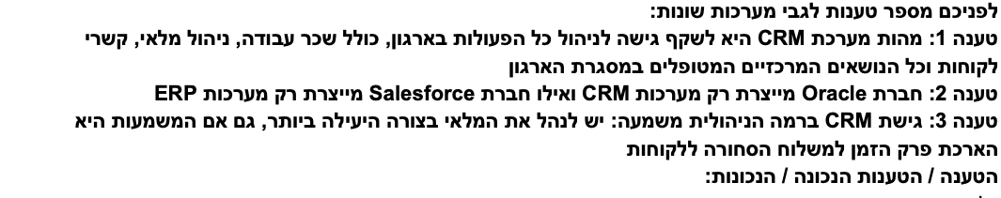

פיתה-רון:
טענה | נכונה/שגויה | נימוק
1 | שגויה | הדגש בטענה הוא על ניהול של כלל הפעילות הארגונית. המערכת המופקדת על כך היא ERP ולא CRM. מערכת CRM היא מערכת ניהול קשרי לקוחות, ובהתאם, המיקוד שלה הוא בלקוחות בלבד – ולא בכלל הפעילויות הארגוניות.
2 | שגויה | צריך לדעת למבחן ש-Salesforce מייצרת מערכות CRM. אין צורך להכיר למבחן את Oracle.
3 | שגויה | המשמעות של גישת CRM ברמה הניהולית: הדרך שבה החברה עצמה, ההנהלה שלה, הנהלים שלה, שיטות העבודה שלה – הן כאלו שבאמת מתמקדות בתהליכים הנדרשים כדי לשפר את שביעות רצון הלקוחות.  המשמעות שניתנה למושג זה בטענה – שגויה ולא חופפת להגדרה זו. לכן הטענה שגויה.

התשובה שהייתי מסמן: ״כל הטענות שגויות״.

שאלה 28
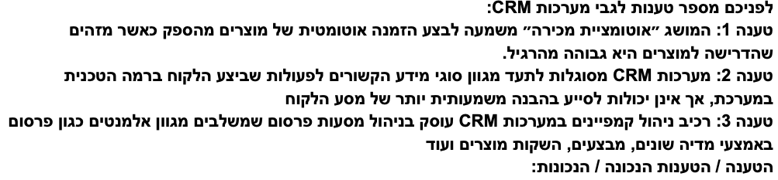

פיתה-רון:
טענה | נכונה/שגויה | נימוק
1 | שגויה | עצם המונח ״מכירה״ כחלק מ״אוטומציית מכירה״ (מכירות אוטומטיות) דן בביצוע המכירה ללקוח, ולא בהזמנה מהספק.
2 | שגויה | החלק הראשון של הטענה – שמדבר על תיעוד (רישום) פעילויות לקוח דרך מערכת ה-CRM, הגיוני ונכון.  אבל החלק השני של הטענה (ולכן הטענה כולה) שגוי: מסע הלקוח = התהליך הכללי שהלקוח עובר עד שהוא קונה. לצורך ההמחשה, במקרים רבים אני נכנס לאתר, מוסיף לעגלה, יוצא, מתלבט, פונה בשאלה, מבקש הנחה... ואולי אז אני קונה.  כל הקטע במערכת CRM זה שהיא מתעדת באופן מלא את כל המידע לגבי מה שהלקוח עושה ובדרך זו ניתן להבין טוב יותר איך הוא פועל, מה תהליך הרכישה וכיצד לשפרו.
3 | נכונה | ניהול קמפיינים הוגדר על ידינו כתהליך הניהול של מסעות פרסום משולבים, במגוון אמצעי מדיה. למשל מצב שבו המרכז האקדמי פרס מריץ מסע פרסום גדול – גם ברשתות החברתיות, גם בטלויזיה, גם ברדיו, גם בשילוט חוצות וכו׳.

התשובה שנסמן: ״רק טענה 3 נכונה״.

שאלה 29
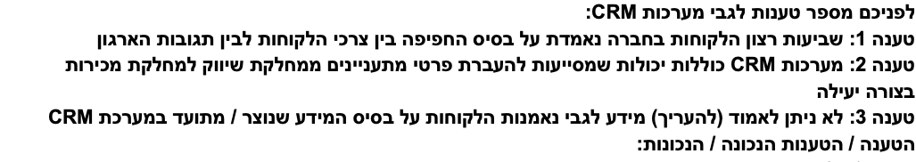

פיתה-רון:
טענה | נכונה/שגויה | נימוק
1 | נכונה | הגדרנו בשיעור (וגם במיקוד) שכדי להעריך עד כמה הלקוחות מרוצים, עליי לדעת מצד אחד – למה הם מצפים, מה הדרישות שלהם, מה הצרכים שלהם – וכמובן איזה חלק מבין הדרישות או הציפיות הללו הצלחתי להגשים או לשפר. במלים אחרות, חברה שמצליחה לזהות את הצרכים ולענות עליהם בצורה נכונה, היא חברה שמשפרת את שביעות רצון הלקוחות.
2 | נכונה | כאשר מגיעים לחברה פרטי לקוחות פוטנציאליים (מתעניינים) – הם נקראים ״ליד״ (Lead). מערכות ה-CRM יודעות לנתח מבין המתעניינים – מי מהם הם כאלו שהסיכוי למכור להם גבוה – ואותם להעביר ישירות למחלקת המכירות בעדיפות גבוהה, ומי כאלו שהסיכוי למכור להם נמוך.  בדרך הזו, CRM מסוגל למיין ולסנן גם מתעניינים כדי שתהליך המכירה יהיה יעיל יותר.
3 | שגויה | נאמנות: נטייה של לקוח להמשיך לקנות ממני שוב ושוב. כמובן שניתן לפחות ברמה מסוימת להעריך נאמנות לקוח על בסיס נתונים מהמערכת – מהי תדירות קניותיו, כמה פעמים חזר, כיצד הגיב לעליית מחירים. ולכן הטענה שאומרת שלא ניתן להעריך את הנאמנות על בסיס מידע זה, שגויה.

התשובה שאסמן: טענות 1 ו-2 נכונות.

שאלה 30
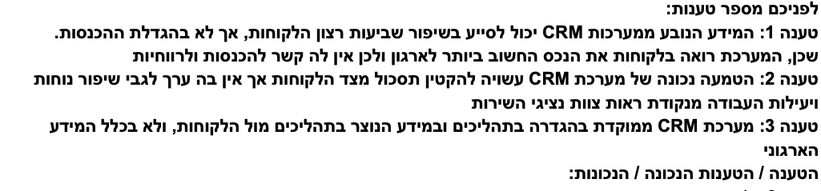

פיתה-רון:
טענה | נכונה/שגויה | נימוק
1 | שגויה | מערכת CRM מתמקדת בלקוחות; כמובן שאחת מהמטרות קיומה נשענת על ההנחה שאומרת: לקוחות מרוצים – עבודה יעילה יותר מולם – שיפור נאמנות ושיפור הכנסות.
2 | שגויה | החלק השני של הטענה שאומר ש-CRM ״איננו בעל ערך״ לשיפור נוחות העבודה של הנציגים שגוי. אם המערכת מיושמת בצורה נכונה, המידע הופך להיות זמין בצורה מהירה וחלקה לנציגים – זה בהחלט עשוי להקל על עבודתם.
3 | נכונה | מערכת CRM אכן ממוקדת לקוחות ולא בכלל התהליך הארגוני.

שאלה 31
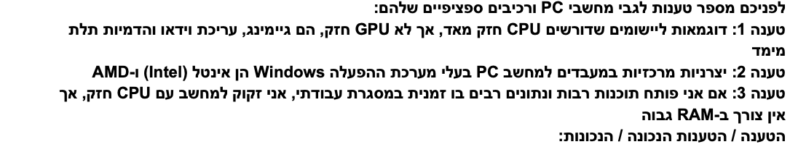

פיתה-רון:
רקע כללי – מחשבי PC הם מחשבים בעלי מערכת הפעלה Windows (לא מחשבי Mac של Apple, כלומר אין כאן דיון במעבדי M1 של Apple בכלל).
טענה | נכונה/שגויה | נימוק
1 | שגויה | גם גיימינג, גם עריכת וידאו וגם הדמיות תלת מימד הן פעילויות גרפיות תובעניות ומורכבות. לכן, כדי לבצען נדרש GPU חזק (GPU הוא מעבד גרפי).
2 | נכונה | הגדרה פשוט – אלו אכן יצרניות ה- CPU המובילות למחשבי PC.
3 | שגויה | רכיב ה-RAM (הזכרון הפנימי) במחשב הוא זה שעליו נמצא המידע שעליו עובדים בכל נקודת זמן. אם אני עובד באותה נקודת זמן על הרבה משימות, תוכנות וכיו״ב – נדרש RAM גבוה.
לכן הייתי מסמן: ״טענה 2 נכונה״.
שאלה 32 – בינה מלאכותית
לפניכם מספר טענות:
טענה 1: כאשר מגדירים למערכת למידה שתפעל באופן עצמאי ללא מעורבות אנושית בהגדרת פרמטרים ספציפיים ללמידה, מדובר בבינה מלאכותית ברמה 3 (הגבוהה ביותר – למידה עמוקה)
טענה 2: כאשר מגדירים כלל מאד ספציפי למערכת למידה, כגון ״יש להגדיר עובדים בעייתיים ככאלו שהיקף מכירותיהם פחות מ-10,000 ש״ח בשבוע״, מדובר בבינה מלאכותית מהסוג הפשוט ביותר (רמה 1).
טענה 3: כאשר מגדירים למערכת למידה את הפרמטרים, והקשר ביניהם נלמד על ידי המכונה, מדובר בבינה מלאכותית ברמה 2 (למידת מכונה).
הטענה / הטענות הנכונה / הנכונות:

פיתה-רון:
בהיבטי בינה מלאכותית (AI) הדבר היחיד שצריך לדעת הוא את 3 הרמות המרכזיות שלה:
רמה 1 (בסיסית) – בינה מלאכותית – (לא למידת מכונה / לא למידה עמוקה): הלמידה של המערכת מתבססת על כלל מסוים (הראינו במפגש – כמו נוסחה באקסל).
רמה 2 – בינה מלאכותית – למידת מכונה: אנחנו מגדירים את הפרמטרים (את הגורמים שמשפיעים / מסבירים את התופעה) והמערכת לומדת לזהות את הקשרים בין הפרמטרים.
רמה 3 – בינה מלאכותית – למידה עמוקה: ״זורקים על המערכת את כל המידע שזמין ואפשרי״ (לאו דווקא מגדירים בעצמנו פרמטרים) והמערכת (באמצעות השקעת מיחשוב עצומה) מבררת את כל הקשרים האפשריים. שימושי מאד לתופעות מורכבות – שקשה לזהות את הפרמטרים שלהן מראש.
טענה | נכונה/שגויה | נימוק
1 | נכונה | לפי ההגדרה
2 | נכונה | כאשר מגדירים כלל ספציפי, ממש הנחיה מסוימת (או הנחיות) שהמערכת צריכה לפעול לפיה בלי שיקול דעת משמעותי אמיתי – זו הרמה הנמוכה ביותר.
3 | נכונה | לפי ההגדרה

בשאלה כזו הייתי מסמן ״כל הטענות נכונות״.

שאלה 33 – בינה עסקית
לפניכם מספר טענות:
טענה 1: מערכת בינה עסקית כוללת תהליך שנקרא ETL. האות T מייצגת את המילה Task, כלומר משימה – ביצוע משימה שנשענת על החלטה ניהולית שקיבלו המשתמשים במערכת.
טענה 2: מערכות בינה עסקית עוסקות בניתוח העבר בלבד. אין בהן ערך להמלצות הקשורות להתנהלות עתידית.
טענה 3: כאשר מבוצע איסוף נתונים במערכת בינה עסקית, אין צורך לבצע שלב של סינון בוטים ומידע לקוי שכן המידע מגיע כולו ממערכות הארגון בלבד
הטענה / הטענות הנכונה / הנכונות:

פיתה-רון:
רקע: מערכת בינה עסקית היא מערכת שמשתמשת במידע ממגוון מקורות – כדי לתרום לקבלת החלטות עסקיות באופן כללי (לאו דווקא החלטות אסטרטגיות, גם החלטות שוטפות – כגון – על איזה מוצר לעשות מבצע השבוע).
לשם כך, המערכת מבצעת איסוף מידע ממגוון מקורות (כגון רשתות חברתיות, מהשוק ועוד, וגם כמובן פנימית מהחברה עצמה) ומנתחת אותו בכלים מתקדמים מאד שמאפשר לה לא רק לנתח את העבר – אלא גם לייצר תחזיות והמלצות לעתיד.
חשוב לשים לב שלאור העובדה שהמערכת מתוחכמת ופועלת על מגוון מקורות מידע – חשוב לפקח ולבקר את הנאותות והדיוק של המידע עליו עובדים. לשם כך מונהג תהליך שלם של שליפת המידע, עיבודו ורק לאחר מכן טעינה למערכת.
טענה | נכונה / שגויה | נמוקה
1 | שגויה | ראשי התיבות ETL – Extract, Transform, Load מייצגים את הפעולות המרכזיות במערכת בינה עסקית – שליפת המידע (Extract), עיבודו (כדי לנקות אותו, לבדוק אותו וכן הלאה – Transform), ולאחר מכן טעינתו למערכת (Load).
2 | שגויה | היכולת לנתח את המידע בצורה מתקדמת וממנו לייצר תחזיות והמלצות – היא מבין היכולות המרכזיות המאפיינות מערכות בינה עסקית.
3 | שגויה | מערכות בינה עסקית חייבות לשאוב נתונים ממגוון מקורות; לאור זאת, ייתכן שחלק מהמידע פגום / מוטה (כגון מידע שנובע מבוטים). המערכת צריכה לעסוק בסינון וניקוי של המידע הזה – כדי שיהיה ראוי לקבל החלטות על בסיסו.

הייתי מסמן בשאלה כזו: ״כל הטענות שגויות״.

